SONETT Ekologiczny płyn do prania Lawendowy
Dostępny w opakowaniach: 120 ml, 2 litry, 5 litrów, 10 litrów, 20 litrów

30-95ºC

Moduł 1 w MODUŁOWYM SYSTEMIE PRANIA SONETT
• z mydłem z oleju roślinnego z upraw ekologicznych, bez enzymów, bez GMO
• wysoka skuteczność prania, do prania tkanin kolorowych i białych
• delikatny zapach olejku lawendowego z kontrolowanych upraw ekologicznych
• ulega biodegradacji w 100%
Produkt posiada certyfikaty NCP - Nature Care Product i Certyfikat Zrównoważonej Gospodarki CSE.
Produkt wegański wpisany na listę Vegan Society. 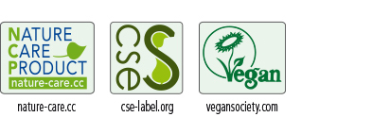
Ekologiczne środki marki SONETT otrzymały tytuł Eko-Laur Konsumenta 2009.

Szczególne cechy produktu:
Stosowanie szczególnie energooszczędnej metody zmydlania, wykorzystywanie olejów i olejków eterycznych pochodzących z certyfikowanych upraw ekologicznych, a także niewygórowana, biorąc pod uwagę wydajność i skuteczność prania, cena stanowią o wyjątkowości tego produktu.
Producent zaleca stosowanie środka do zmiękczania wody wraz z płynem do prania, gdy woda używana do prania jest bardzo twarda lub twarda. Bez środka do zmiękczania wody pranie w wodzie twardej i bardzo twardej będzie miało efekty przeciętne.

Zakres stosowania:
Odpowiedni do prania wszystkich tkanin z bawełny, lnu, włókna konopnego i tkanin mieszanych w temperaturze 30-95°C.

Sposób użycia:
Odpowiednią ilość Płynu do prania wlej do kulki – miarki i wstaw bezpośrednio do bębna pralki.
Przy wodzie twardej odmierzoną przy pomocy miarki Sonett ilość Środka do zmiękczania wody Sonett wsyp do przegródki na proszek w szufladce.

Tabela dozowania:

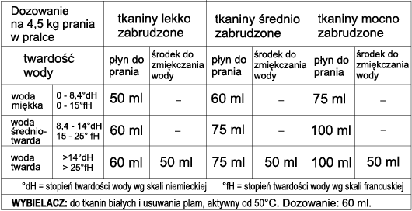

Wydajność: 2 litry Płynu do prania wystarcza na 27 załadowań pralki (120 kg suchych tkanin) przy średniej twardości wody i średnim zabrudzeniu.

Skład: mydło z oleju rzepakowego*/ słonecznikowego* 5–15%, cukrowe środki powierzchniowo czynne 5–15%, siarczany alkoholi tłuszczowych otrzymane z oleju kokosowego 5–15%, alkohol roślinny (etanol) 1-5%, sulfonowany olej rycynowy <1%, cytryniany <1%, naturalny olejek eteryczny lawendowy* <1%, balsam gurjun <1%, dodatki balsamiczne*<1%, woda wirowana do 100%.
* z upraw ekologicznych i zbiorów roślin dziko rosnących

CHRONIĆ PRZED DZIEĆMI

W miarę możliwości przechowywać w temp. 10 - 25°C.
Sonett należy do pionierów produkcji ekologicznych środków piorących i czyszczących. Dzięki swej jakości produkty Sonett rozpowszechniły się prawie w całej Europie. W poczuciu odpowiedzialności za renaturalizację wody używanej do prania lub sprzątania Sonett dodaje do swych produktów substancje rytmizowane w mieszalniku oloidowym oraz wykorzystuje wodę poddana wcześniej wirowaniu w dwunastu owalnych naczyniach szklanych. Wszystkie używane surowce są całkowicie biodegradowalne, wolne od enzymów, petrochemicznych środków powierzchniowo czynnych, petrochemicznych barwników, zapachów i konserwantów. Produkty Sonett nie zawierają także petrochemicznych aktywatorów wybielania, GMO i nanocząstek. Oleje używane do produkcji mydeł, a także wszystkie wykorzystywane olejki eteryczne pochodzą w 100% z certyfikowanych upraw ekologicznych. Więcej informacji na: www.sonett.pl

